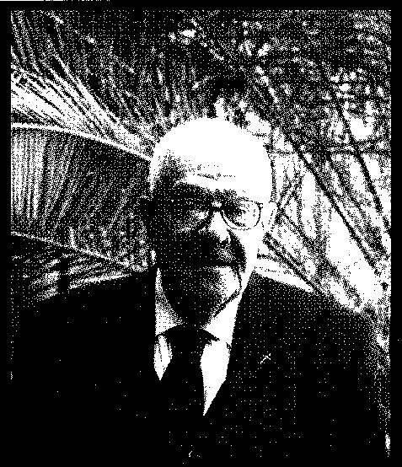
Mons. Eusebi Mansilla Luengo
Prevere de l’Arquebisbat de Barcelona, ha mort el dia 21 de febrer de 2009, als 84 anys, en la pau de Crist. Les exèquies presidides pel Sr. Cardenal Arquebisbe amb una nombrosa participació de preveres, fidels i amb el Seminari en ple van tenir lloc el dilluns 23 de febrer de 2009 a les 11:00 h. a la Capella del Seminari Conciliar de Barcelona. Reposa en el cementiri de Montjuïc, juntament amb la seva mare.

En una convivència amb seminaristes, van preguntar-li: “Per a què serveix l’alegria cristiana?” Monsenyor Eusebi hi va respondre: “Si voleu ser forts, valents, decidits i coratjosos, perseverants i fidels, si voleu consolar i estimar sense mesura, si voleu superar els moments difícils, si voleu crear climes de comprensió i respecte, si voleu donar ànims als febles i claror als enfosquits, si voleu fer sentir la pau de Déu, demaneu a l’Esperit que us ompli de la seva alegria. L’alegria és un element necessari per a edificar l’Església.” Dissabte passat, dia 21 de febrer del 2009, Monsenyor Eusebi va rebre l’abraçada de l’amor total del Pare. Des del cel, ens mira somrient convidant-nos tots a viure el do de la vocació amb energia, amb alegria i amb esperança i a saber trobar, en l’Evangeli, l’autèntic manual de vida: “Tot per a Déu i per als germans!” Gràcies, Monsenyor Eusebi!
(Portal Obert, núm. 92, p. 9.
Tret de l’article de Sergi Notó Ruiz, diaca)

